Как рассчитать площадь стен для поклейки обоев

**Самый простой и относительно быстрый способ обновить интерьер в квартире – это поклеить новые обои.** А если вы обустраиваете квартиру в новостройке, то придать комнатам желаемый вид.

Найти обои под любой запрос сейчас нетрудно. Ассортимент огромен – выбирай на свой вкус и цвет.

Другой вопрос, чисто технический, **как рассчитать площадь стен для поклейки обоев и, соответственно, подсчитать количество рулонов.**

Тут возникает первая загвоздка. **Обои могут быть разной ширины.** Например, стандарт – 53 см, европейский вариант – 70 см, есть ещё и метровые рулоны – 106 см.

Второй нюанс – **высота потолков.** В квартирах обычно потолки высотой 2,5-2,7 метров. В домах могут быть до 3,0 метров.

Третий нюанс, как вишенка на пироге, загадочное слово – **раппорт**. Это расстояние между повторяющимися элементами рисунка обоев.

Как видим, прикинуть на глаз площадь стен для оклейки не получится. Либо не хватит обоев, либо можно купить их с большим избытком. **Лучше вооружиться калькулятором, ручкой и блокнотом, чтобы точно рассчитать площадь стен и количество рулонов.**

*Существует два стандартных способа расчета площади стен под поклейку обоев. Мы рассмотрим оба варианта.*

*Первый способ более простой –****расчет с использованием площади стен.****Подходит для обоев без раппорта.*

*Второй –****расчет по периметру комнаты, высоте потолка и раппорту.****Этот метод подходит для обоев с рисунком, а также для помещений с нестандартной высотой потолка.*

Вариант № 1. Расчет с использованием площади стен

Итак, как высчитать периметр комнаты. Например, у нас прямоугольное помещение 4 на 5 метров, высота потолков – 2,5 метров, обойные рулоны стандартные, без раппорта – ширина 0,53 см, длина 10,05 метров.

Алгоритм расчета:

1. Рассчитываем площадь стен.

2. Рассчитываем площадь одного рулона.

3. Площадь стен делим на площадь рулона (округляем в большую сторону).

Периметр считается по формуле:

**P комнаты = (W + L) *2**

*где W – ширина, а L – длина комнаты.* Считаем периметр = (4+5) *2 = 18 метров.

Площадь стен рассчитывается по формуле:

**S стен = P * H (высота стен)**

В нашем случае высота потолка 2,5 метров. Считаем площадь стен = 18 * 2,5 = 45 кв. метров.

Вычисляем площадь одного обойного рулона, то есть ширину умножаем на длину:

**S рулона** = 0,53 * 10,05 = 5,3 кв. метров

Рассчитываем количество рулонов (N), то есть делим площадь стен на площадь одного рулона:

**N рулонов** = 45 / 5,3 = 8,4

с запасом 9-10 рулонов.

Есть и более сложная формула, которая учитывает площадь окон и дверей в комнате. Например, в том же помещении 4 на 5 метров и при высоте потолков 2,5 метров у нас есть одна дверь – 2 м на 0,7 м и одно окно 1,5 на 1,5 метров.

Сделаем расчет:

**1. Площадь стен комнаты** = (W + L) * 2 * H = 45 кв. метров

**2. Площадь дверей и окон** = 0,7 * 2 + 1,5 * 1,5 = 3,65 кв. метров

**3. Площадь стен с вычетом окон/дверей**= 45 – 3,65 = 41,35 кв. метров.

**4. Кол-во стандартных рулонов** = 41,35 / 5,3 = 7,8 или 8 рулонов.

Таким методом невозможно посчитать количество рулонов для обоев с раппортом, при оклейке стен рулон может закончится на середине и появится шов. Можно выйти из этого положения только покупкой запаса обоев в 3-4 рулона.

Вариант № 2. Расчет по периметру комнаты, высоте потолка и длине раппорта

Алгоритм расчета:

1. Рассчитываем длину одного полотна, то есть делим высоту потолка на длину раппорта (округляем к большему значению).

2. Высчитываем количество полотен с одного обойного рулона, то есть длину рулона делим на длину полотна (первый пункт) и округляем в меньшую сторону.

3. Рассчитываем метраж по периметру на один рулон, то есть кол-во полотен (пункт 2) умножаем на ширину рулона.

4. Рассчитываем кол-во рулонов, то есть периметр комнаты делим на кол-во метров с одного рулона (пункт 3).

Например, комната в квартире 6 на 5 метров с высотой потолка – 2,5 метров. Обойный рулон шириной 70 см и длиной 10,05 метров, раппорт – 0,65 метров.

Делаем расчет по пунктам:

**1. Кол-во целых раппортов на высоту потолка**= 2,5 / 0,65 = 3,84 = 4 раппортов.

**2. Длина отрезаемого полотна с раппортом** = 0,65 * 4 = 2,6 метров.

**3. Кол-во полотен с одного рулона** = 10,5 / 2,6 = 4.

**4. Метраж по периметру на 1 рулон** = 4 * 0,7 (ширина рулона) = 2,8 метров.

**5. Кол-во рулонов на комнату** = площадь стен / метраж на 1 рулон = (6+5) * 2 / 2,8 = 22 / 2,8 = 7,8 или 8 рулонов.

Таким методом можно рассчитывать количество обойных рулонов с рисунком на любую комнату.

**Шпаргалки для расчета кол-ва рулонов через площадь комнаты и высоту потолка**

Приведем универсальные таблицы для нескольких видов обойных рулонов. Шпаргалками можно пользовать для примерно расчета, так как в них не учитываются площадь дверей и окон, а также длина раппорта.

Стандартные рулоны шириной 53 см и длиной 10,05 метров

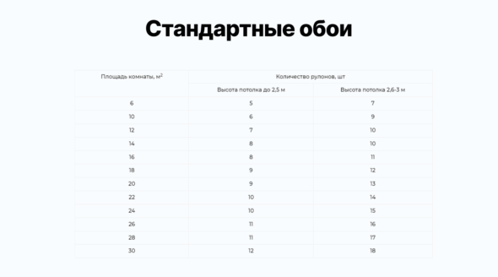

Европейские рулоны шириной 70 см и длиной 10,05 метров

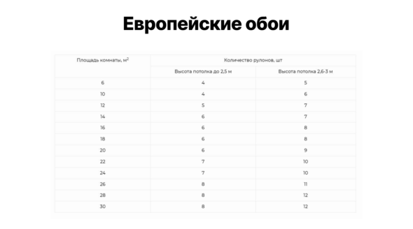

Метровые рулоны шириной 106 см и длиной 10,05 метров

